УТВЕРЖДЕН

ХХХ.ХХХХХХХХ.ХХХХХ-01 90 01-ЛУ

**РАБОТА С ДВУМЕРНЫМИ МАССИВАМИ**

**ХХХ.ХХХХХХХХ.ХХХХХ-01 90 01**

2021

СОДЕРЖАНИЕ

1. Введение 4

1.1. Наименование программы 4

1.2. Краткая характеристика области применения 4

1.3. Постановка задачи 4

2. Основания для разработки 5

3. Назначение разработки 6

3.1. Описание объекта исследования 6

3.2. Функциональное назначение 6

4. Требования к программе или программному изделию 7

4.1. Требования к функциональным характеристикам 7

4.1.1. Требования к составу выполняемых функций 7

4.1.2. Требования к организации входных и выходных данных 7

4.2. Требования к надежности 7

4.3. Условия эксплуатации 7

4.4. Требования к составу и параметрам технических средств 7

4.5. Требования к информационной и программной совместимости 7

4.6. Требования к маркировке и упаковке 7

4.7. Требования к транспортированию и хранению 7

4.8. Специальные требования 8

5. Требования к программной документации 9

6. Технико-экономические показатели 10

6.1. Эффективность и ресурсоёмкость 10

6.2. Стоимость 10

7. Стадии и этапы разработки 11

8. Порядок контроля и приемки 12

9. ОПИСАНИЕ алгоритма 13

9.1. Основная программа «main.c» 13

9.2. Дополнительный файл «func.h» 13

10. Выводы 19

Перечень принятых сокращений 20

1. Введение
   1. Наименование программы

Наименование программы – «Работа с двумерными массивами»

* 1. Краткая характеристика области применения

Система предназначена для выполнения заданий под номером «8» по обработке двумерного массива.

* 1. Постановка задачи

Необходимо сделать программу по заданной обработке одномерных массивов. А именно, в одномерном массиве, состоящем из n целых элементов, «a» Найти минимальный элемент в каждой строке матрицы. Затем каждую строку матрицы умножить на минимальный элемент строки, «b» Найти среднее арифметическое положительных элементов, верхней треугольной матрицы, расположенной выше главной диагонали, «в» Упорядочить по убыванию последнюю строку матрицы, «г» Упорядочить по возрастанию параллель побочной диагонали, расположенной над диагональю.

Все основные действия следует выполнять с помощью функций .Лабораторная работа выполняются в виде проекта, состоящего из двух файлов.

Один файл содержит все функции, выполняющие обработку массивов, а второй файл содержит функцию main(), в которой происходит обращение к функциям из первого файла.

Заполнение массива осуществляется четырьмя различными способами: в теле программы, с экрана, из файла (“data.txt”), с использованием генерации (псевдо)случайных чисел в языке Си.

1. Основания для разработки

Основанием для разработки является задание, выданное преподавателем Хазиевым Нургаяном Нурутдиновичем, именуемым в дальнейшем Заказчиком, Хохлову Тихону Владмимровичу, именуемому в дальнейшем Исполнителем.

Согласно заданию, Исполнитель обязан разработать и защитить систему не позднее 22.12.2021, предоставить исходные коды и документацию не позднее 22.12.2021

Наименование темы разработки – «Разработка программы для работы с двумерными массивами»

1. Назначение разработки
   1. Описание объекта исследования

Двумерные массивы длинной N*M.

* 1. Функциональное назначение

Программа демонстрирует результаты обработки массивов по данному заданию.

1. Требования к программе или программному изделию
   1. Требования к функциональным характеристикам
      1. Требования к составу выполняемых функций

После запуска программы пользователю отображается сообщение «Выберите ввод исходных данных:». Ожидается, что пользователь введёт целое число в диапазоне от 1 до 4.

Для пользователя программа предоставляет следующие способы заполнения массивов:

* + В теле программы;
  + С экрана;
  + Из файла (dataout.txt);
  + С использованием генерации (псевдо)случайных чисел в языке Си;
    1. Требования к организации входных и выходных данных

При вводе способа обработки принимаются целые числа в диапазоне от 1 до 4.

При выборе способа №2 ожидается, что будет введено N * M целых чисел 1 раз, что соответствует 1-му одномерному массиву размера N * M.

При выборе способа №3 обязательно наличие файла «data.txt» в той же директории, что и файл программы.

* 1. Требования к надежности

Вероятность безотказной работы должна составлять не менее 99.99% при условии исправности компьютера, на котором запускается программа (отсутствие программных и физических неполадок).

* 1. Условия эксплуатации

Программа запускается на компьютере с установленной операционной системой Linux.

* 1. Требования к составу и параметрам технических средств

Состав технических средств:

* + Компьютер оператора, включающий в себя:
  + процессов x86 с тактовой частотой не менее 1 ГГц;
  + оперативную память объёмом не менее 1 Гб;
  + видеокарту, мышь, монитор.
  1. Требования к информационной и программной совместимости

Необходимо наличие файлов «main.c», «my-func.h» и «dataout.txt» в одной директории для корректной работы.

* 1. Требования к маркировке и упаковке

Программное изделие передаётся по сети Internet или на съёмном носителе информации.

* 1. Требования к транспортированию и хранению

Специальных требований не предъявляется.

* 1. Специальные требования

Отсутствуют

1. Требования к программной документации

Предварительный состав программной документации:

* + техническое задание (включает описание применения);
  + код программы, блок-схема.

1. Технико-экономические показатели
   1. Эффективность и ресурсоёмкость

Объём занимаемой памяти: 12,3 Кб (файлы «main.c», «my-func.h» и «data.txt»)

* 1. Стоимость

Разработано в образовательных целях (бесплатно).

1. Стадии и этапы разработки

Разработка должна быть проведена в три стадии:

* + техническое задание;
  + технический проекты;
  + демонстрация.

На стадии «Техническое задание» должен быть выполнен этап разработки и утверждения настоящего технического задания.

На стадии «Технический проект» должны быть выполнены перечисленные ниже этапы работ:

* + разработка программы;
  + разработка программной документации;
  + испытания программы.

На стадии «Демонстрация» должен быть выполнен этап разработки «Подготовка и передача программы».

Содержание работ по этапам:

На этапе разработки технического задания должны быть выполнены перечисленные ниже работы:

* + постановка задачи;
  + определение и уточнение требований к техническим средствам;
  + определение требований к программе;
  + определение стадий, этапов и сроков разработки программы и документации на нее;
  + утверждение технического задания.

На этапе разработки программы должна быть выполнена работа по программированию (кодированию) и отладке программы.

На этапе разработки программной документации должна быть выполнена разработка программных документов в соответствии с требованиями ГОСТ 19.101-77.

На этапе испытаний программы должны быть выполнены перечисленные ниже виды работ:

* + разработка, согласование и утверждение порядка и методики испытаний;
  + проведение приемо-сдаточных испытаний;
  + корректировка программы и программной документации по результатам испытаний.

На этапе подготовки и передачи программы должна быть выполнена работа по подготовке и передаче программы и программной документации в эксплуатацию на объектах заказчика.

1. Порядок контроля и приемки

Приемосдаточные испытания программы могут проводиться согласно разработанной исполнителем и согласованной заказчиком «Программы и методики испытаний».

Ход проведения приемо-сдаточных испытаний заказчик и исполнитель могут документировать (например, в протоколе испытаний).

1. ОПИСАНИЕ алгоритма
   1. Основная программа «main.c»

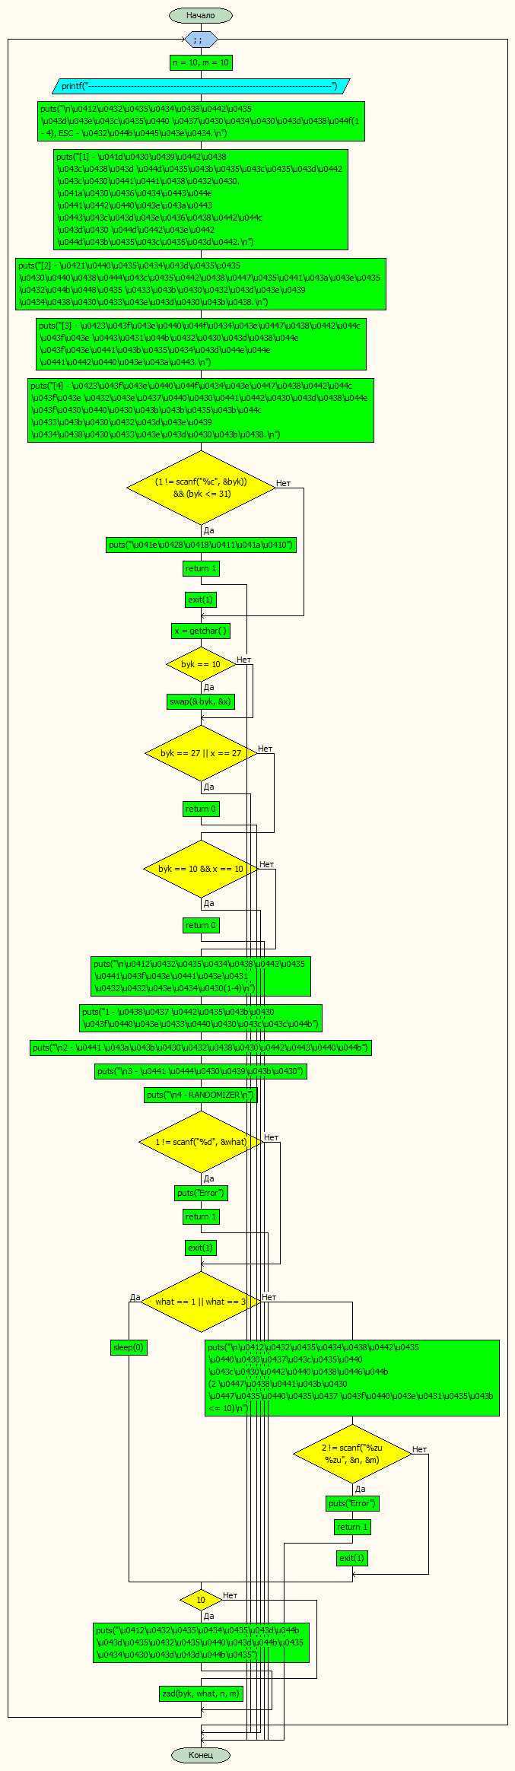

* 1. Дополнительный файл «my-func.h»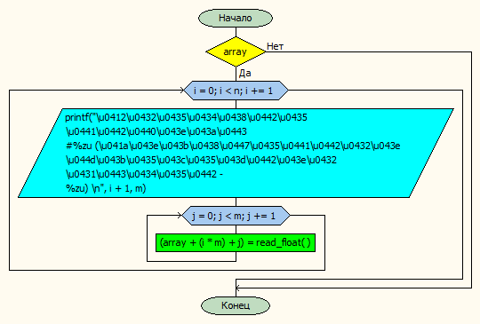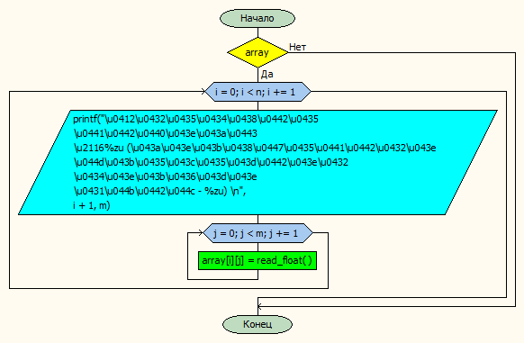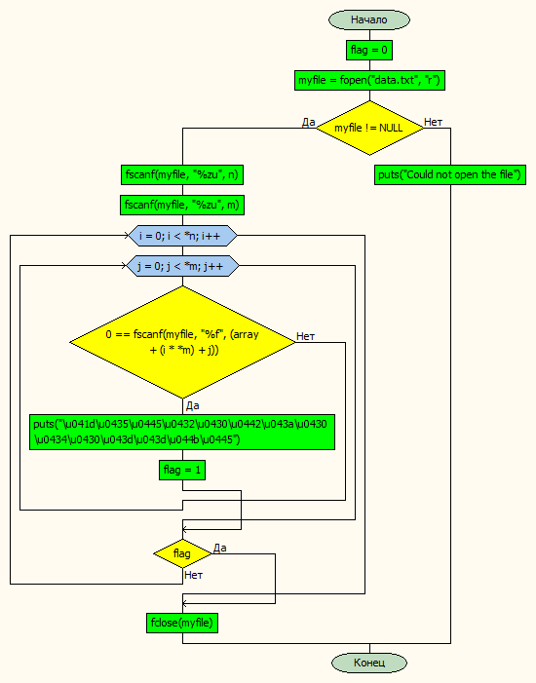

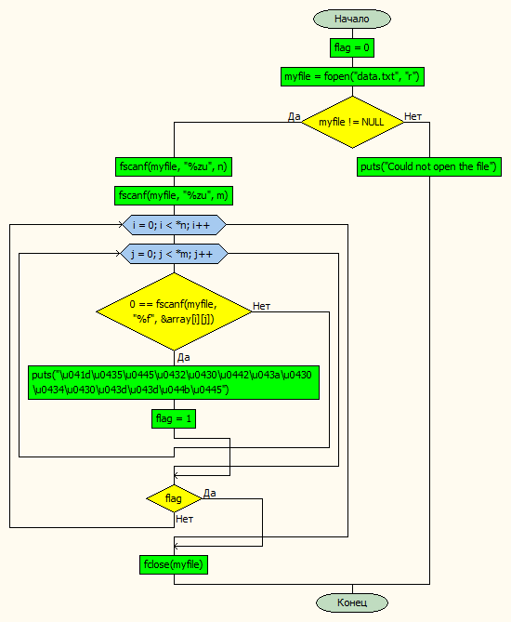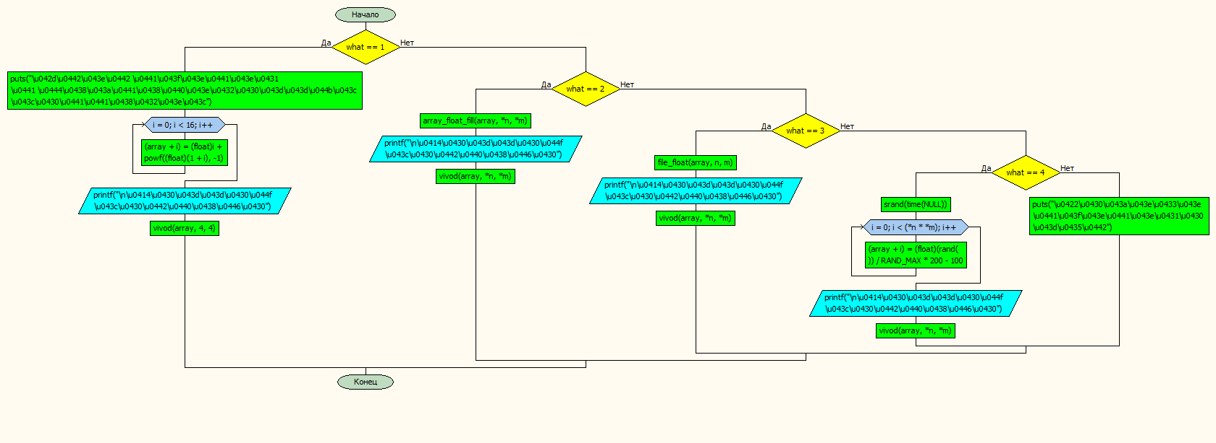

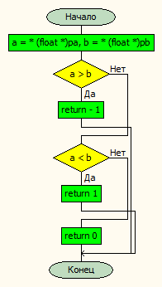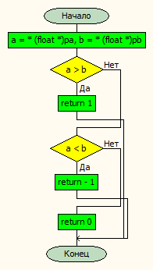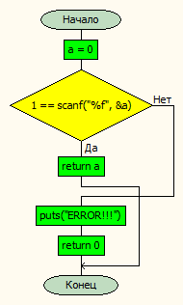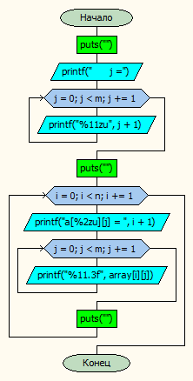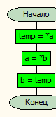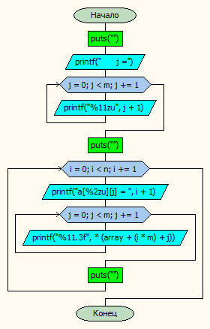

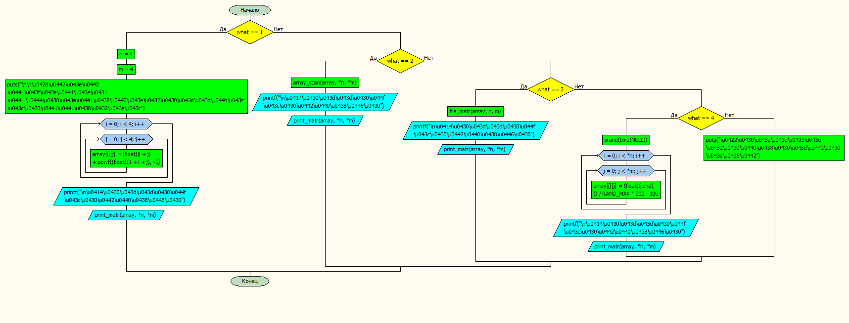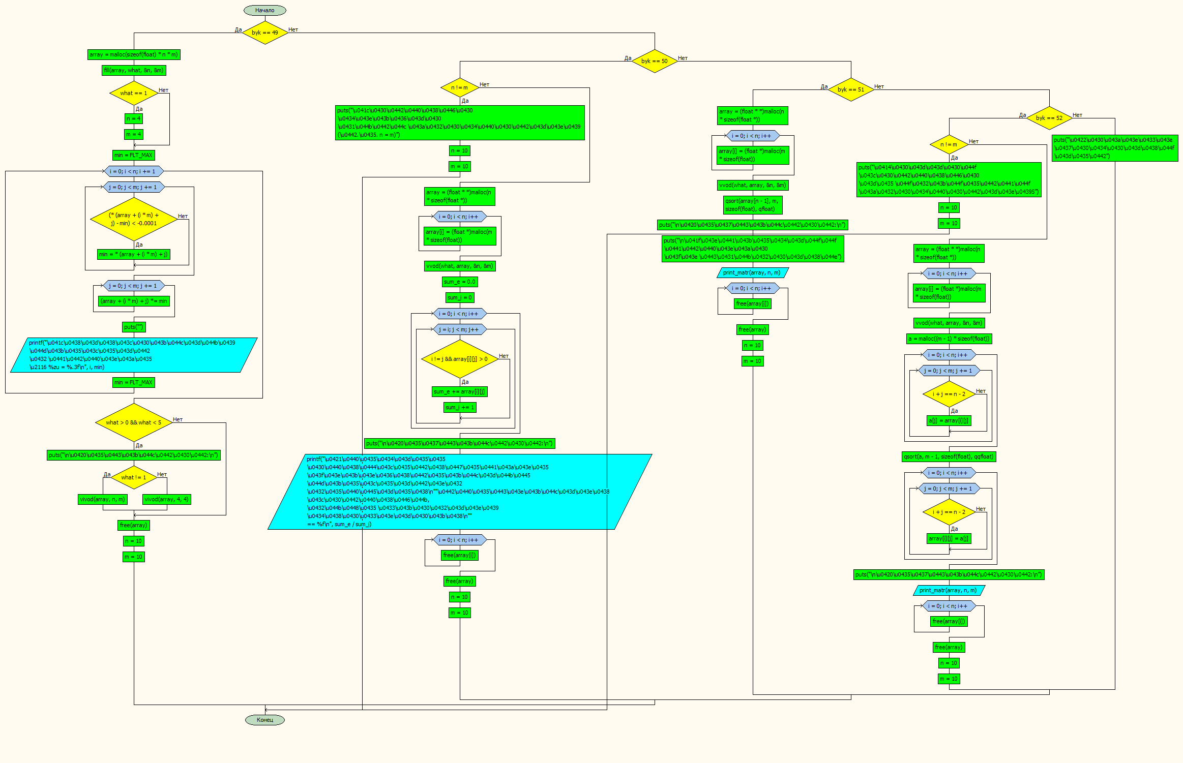

1. Выводы

В ходе лабораторной работы мы составляли документацию, создавали заголовочные файлы и подключали их, научились обрабатывать двумерные массивы в соответствие с заданием, улучшили навыки в создании блок-схем.

Перечень принятых сокращений

|  |  |
| --- | --- |
|  |  |
|  |  |
|  |  |
|  |  |
|  |  |
|  |  |
|  |  |